UML Диаграмма

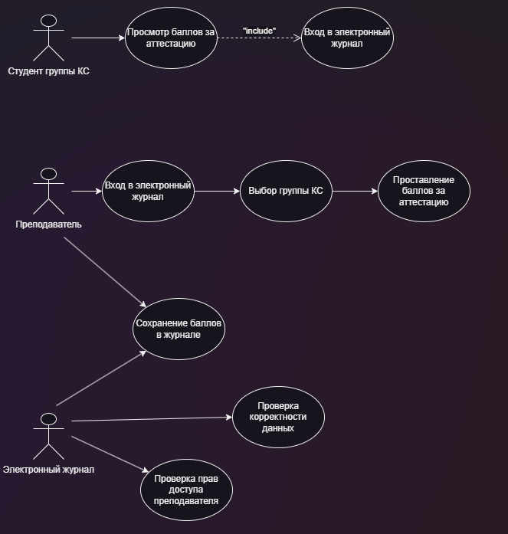

| Проставление баллов за аттестацию |
| --- |
| ID:1 |
| Краткое описание: Преподаватель проставляет баллы за аттестацию |
| Главные актеры:   * Преподаватель |
| Второстепенные актеры:   * Студент группы КС * Электронный журнал |
| Предусловия:   * Преподаватель авторизован в электронном журнале * Аттестация проведена * Студенты группы КС зарегистрированы в электронном журнале |
| Основной поток:   * Прецедент начинается с того, что преподаватель выбирает одну из четырех групп КС и дисциплину. * Преподаватель выполняет действия: * Вводит баллы за аттестацию для каждого студента группы КС. * Электронный журнал сохраняет проставленные баллы. |
| Постусловия:   * Баллы за аттестацию проставлены в электронном журнале. * Студенты группы КС могут увидеть баллы в своем аккаунте. |
| А1.   * Прецедент начинается с того, что преподаватель заходит в Электронный журнал для заполнения баллов. * Преподаватель вводит свой логин и пароль в Электронном журнале. * Электронный журнал выполняет действия: * Проверяет права доступа преподавателя. * Проверяет корректность данных. * Преподаватель заносит баллы и нажимает сохраняет их в системе. * Электронный журнал сохраняет внесенные данные. * Прецедент завершается успешно, если баллы введены. |